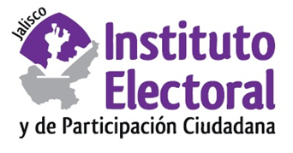

**Segunda sesión ordinaria de la Comisión de Prerrogativas a Partidos Políticos**

**Fecha:** martes 03 de noviembre de 2020

**Hora:** 13:00 horas

**Lugar: Videoconferencia**

**Orden del día:**

1. Presentación y, en su caso, aprobación del orden del día.
2. Presentación y, en su caso, aprobación del acuerdo de la Comisión de Prerrogativas a Partidos Políticos, mediante el cual propone al Consejo General, la agenda de trabajo para la gestión de los asuntos de su competencia, durante el periodo comprendido del mes de octubre de 2020 a septiembre de 2021.
3. Proyecto de dictamen que emite la Comisión de Prerrogativas a Partidos Políticos del Instituto Electoral y de Participación Ciudadana del Estado de Jalisco, mediante el cual propone la redistribución del financiamiento público estatal de los partidos políticos nacionales para el sexto bimestre de 2020.
4. Asuntos generales.